Do 18 stycznia, Warszawa | III wystawa pokonkursowa z cyklu "KONFRONTACJE SZTUKI – WARSZAWA 2018. Rysunek, malarstwo, grafika, rzeźba." W poszukiwaniu przestrzeni *Galeria Test
Ukoronowaniem Konfrontacji Sztuki – Warszawa 2018 są trzy wystawy w Galerii Test. We wszystkich ekspozycjach są prezentowane prace z czterech dziedzin – malarstwa, rysunku, grafiki i rzeźby oraz dzieła artystów zaproszonych do udziału poza konkursem.
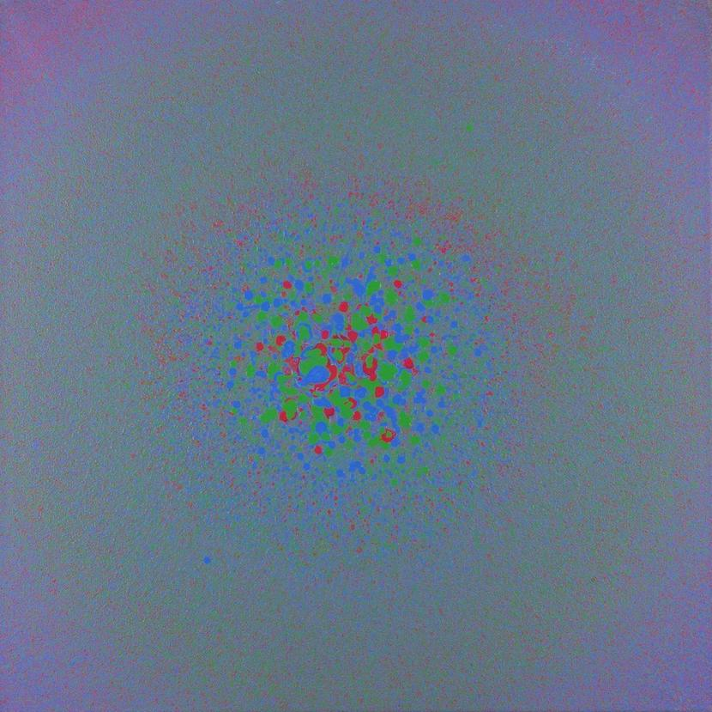
W poszukiwaniu przestrzeni...
motto Konfrontacji Sztuki - Warszawa 2018
Wystawy pokonkursowe z cyklu KONFRONTACJE SZTUKI – WARSZAWA 2018. Rysunek, malarstwo, grafika, rzeźba. W poszukiwaniu przestrzeni
I WYSTAWA, II WYSTAWA, III WYSTAWA
Wernisaż: 19 grudnia 2018 r. (Śr) 19:00 | Galeria Test
czynna do 18 stycznia
Wstęp wolny
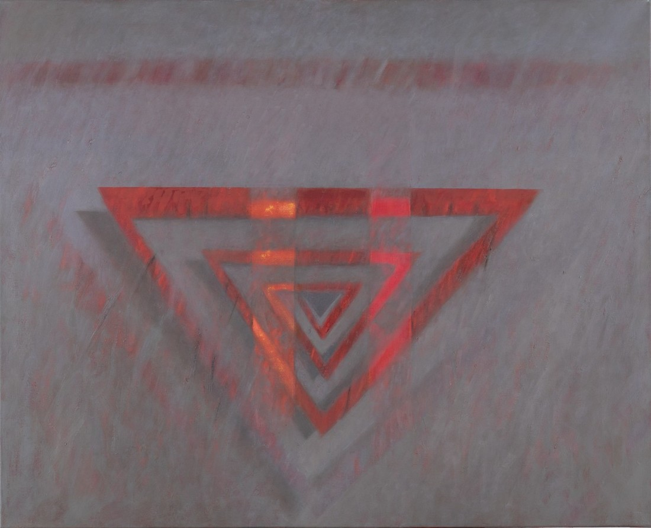
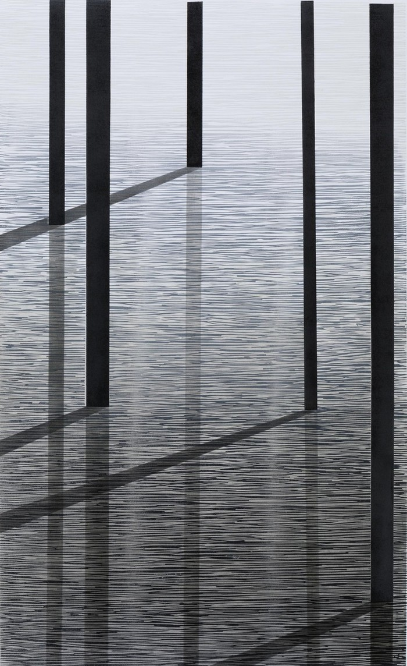
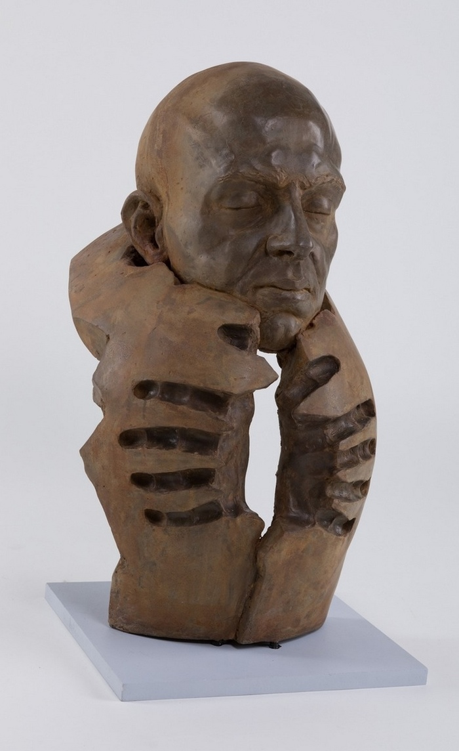

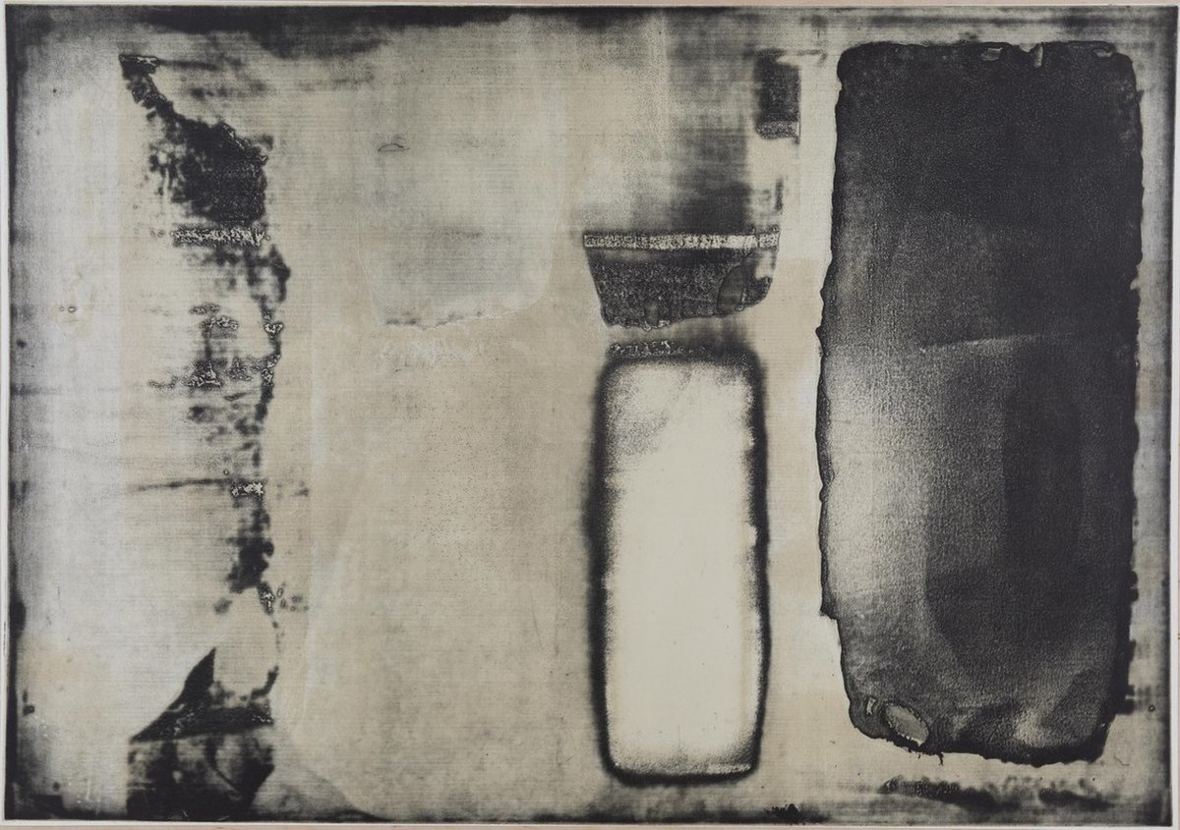
Uczestnicy wystawy:
Justyna „Baśnik” Andrzejewska
Magdalena Barczyk-Kurus
Manfred Bator
Wojciech Beszterda
Marlena Biczak
Zbigniew Blekiewicz
Olga Bratkowska
Tomasz Chudzik
Adam Czech
Małgorzata Drozd-Witek
Leszek Goliński
Katarzyna Handzlik
Olena Horhol
Jakub Jakubowski
Janusz Jasiński
Joanna Kaucz
Tomasz Kawełczyk
Maria Krasnodębska
Sylwia Krupińska
Romuald Krzyżanowski
Dominika Lewandowicz
Marta Muszyńska-Józefowicz
Jarosław „Viking” Olszewski
Daria Pietryka
Ewa Przanowska
Magda Przanowska
Helga Radochońska
Joanna Roszkowska
Marcin Smosna
Justyna Staśkiewicz-Jonak
Justyna Stefańczyk
J.M. Szczurek
Urszula Szulborska
Anna Trojanowska
Kaja Utkowska
Marta Wawrzynowicz
Katarzyna Wendland
Filip Wierzbicki-Nowak
Natalia Witasik
Krystyna Wołowska
Marzena Zacharewicz
Sylwia Zdzichowska
Anna Zielińska
Pomysłodawcą i kuratorem Konfrontacji Sztuki jest Apoloniusz Węgłowski, kurator programowy Galerii Test.

Album | Wystawom towarzyszy album podsumowujący II edycję Konkursu KONFRONTACJE SZTUKI – WARSZAWA 2018. To 136-stronnicowa publikacja zawierająca tekst krytyczny Zbigniewa Taranienki – przewodniczącego gremium jurorów, ponad sto barwnych reprodukcji wraz z notami o autorach wszystkich prac zakwalifikowanych do II etapu Konkursu oraz artystach zaproszonych do udziału w wystawach, a także – to nowość – o Jurorach. Albumy będą dostępne dla publiczności, posłużą do celów promocyjnych, zostaną też przekazane artystom, których prace znalazły się w publikacji oraz zainteresowanym instytucjom kultury, bibliotekom, galeriom.
Konfrontacje sztuki | KONFRONTACJE SZTUKI to ogólnopolski konkurs artystyczny, mający na celu prezentację szerokiej publiczności współczesnych zjawisk i wypowiedzi artystycznych. Zamysłem autorów projektu jest konfrontacja najnowszych i najbardziej pojemnych idei sztuki obecnych w jej klasycznych dziedzinach: w rysunku i grafice, w malarstwie i rzeźbie. Konkurs łączy w sobie te cztery dyscypliny sztuki, co wyróżnia przedsięwzięcie na tle „polskiego pejzażu konkursowego”. Pomimo początku XXI wieku sztuka nie wymaga redefinicji, nie potrzebują tego zarówno rysunek, malarstwo, jak i grafika czy rzeźba. Konkurs miał charakter otwarty, mogli w nim wziąć udział profesjonalni artyści (którzy ukończyli wyższą uczelnię artystyczną). Odbywał się w dwóch etapach. W pierwszym prace zostały wyselekcjonowane na podstawie nadesłanych wersji elektronicznych, a w drugim – jury przyznało nagrody, oceniając oryginały dzieł. Zainteresowanie drugą edycją było niezwykle duże. Na Konkurs wpłynęło blisko 1000 prac w wersji elektronicznej. z czego do drugiego etapu zostało zakwalifikowanych 90. Trzy osoby nie wzięły udziału w II etapie z przyczyn losowych, bądź regulaminowych, tak więc pozostało 87 uczestników: w dziedzinie RYSUNKU – 19, MALARSTWA – 30, GRAFIKI – 23 , RZEŹBY – 15.
Zamysłem autorów projektu jest konfrontacja najnowszych i najbardziej pojemnych idei sztuki obecnych w jej klasycznych dziedzinach: w rysunku i grafice, w malarstwie i rzeźbie - i to wyróżnia przedsięwzięcie na tle „polskiego pejzażu konkursowego”.

